**Конспект непосредственно образовательной деятельности**

**по развитию элементарных математических представлений**

**в старшей группе .**

**Образовательная область "Познание".**

**Тема:"Путешествие к Белоснежке и семи гномам".**

**Программное содержание:**

* Совершенствовать знания детей о сенсорных эталонах (цвете, форме, величине геометрических фигур).
* Способствовать освоению детьми схем, их "расшифровке" и познанию логических связей между последовательными этапами задания.
* Развивать у детей объяснительную речь, психические процессы: внимание, память, зрительное восприятие, творческое воображение.
* Воспитывать целеустремленность, настойчивость при выполнении заданий, взаимовыручку.
* Поддерживать интерес к играм математического содержания.

**Предварительная работа:**

Чтение и просмотр сказки "Белоснежка и семь гномов", игры на классификацию геометрических фигур "Разложи по разному", "Дорисуй", на развитие логического мышления, зрительного восприятия, игры по конструированию "Геометрическая мозаика", "Танграм".

**Материал:**

Набор игры "Калейдоскоп" на каждого ребенка, карточки с рядом двухзначных чисел на каждого, схема к расшифровке этих чисел; набор геометрических фигур разного цвета и формы на каждого, индивидуальные карточки с зачеркнутыми фигурами определенного цвета и формы, три дорожки на полу: красного, синего и зеленого цвета; три карты, расчерченных на девять квадратов, набор с изображением деревьев и грибов, овощей и фруктов по 9 картинок; изображение Белоснежки и семи гномов.

**Ход.**

1. Сегодня мы с вами отправимся в сказочный лес в гости к Белоснежке и семи гномам. А дорогу нам поможет найти план. (Дети по плану находят путь на плакате и открывается изображения Белоснежки и семи гномов). Мы пришли в гости.

2.Каждый гном приготовил задание. Первое задание приготовил гном в желтой шапочке, зеленой кофточке с двумя пуговицами. Дети находят этого гнома и выполняют его задание: из геометрических фигур создать свой драгоценный камень. Игра "Калейдоскоп".

Вопросы детям: Из каких геометрических фигур собрал свой камень? Под квадратом синего цвета какая фигура?

3.Найти гнома в синей шапочке, фиолетовых штанишках. Он приготовил вам второе задание: собрать зашифрованные бусы. Игра "Собери бусы".

Вопросы: Какие бусы получились? Из каких геометрических фигур они получились?

Предложить детям проверить друг у друга.

4. следующее задание вам предлагают три гнома близнеца. Они приглашают вас пройти на волшебную полянку. Но пройти надо по тропинкам разного цвета. Дети определяют цвет своей тропинки по карточке подсказке. (На карточке изображение трех цветов, два из них зачеркнуты, третий и есть цвет тропинки).

5. На полянке вас ждет гном в красной шапочке, в зеленой кофточке с тремя пуговицами. Он очень любит природу и предлагает посадить на одной полянке деревья, на другой овощи, на третьей фрукты. Но посадить надо так, чтобы все росло по разному.

Игра "Разложи по разному". Детям вновь предлагается проверить друг у друга.

6. Какой гномик не давал вам задания? Он предлагает вам построить замок из геометрических фигур, так чтобы они совпали по цвету и форме. Начнем выкладывать с крыши из треугольников.

Игра "Разложи фигуры по цвету и форме".

Вопросы: В первом ряду фигуры какой формы? А в четвертом?

Итог. Вот мы и выполнили все задания гномов, Белоснежка нас благодарит и дарит на память подарок. (Пазлы "Белоснежка и семь гномов).

Игра "Собери бусы".

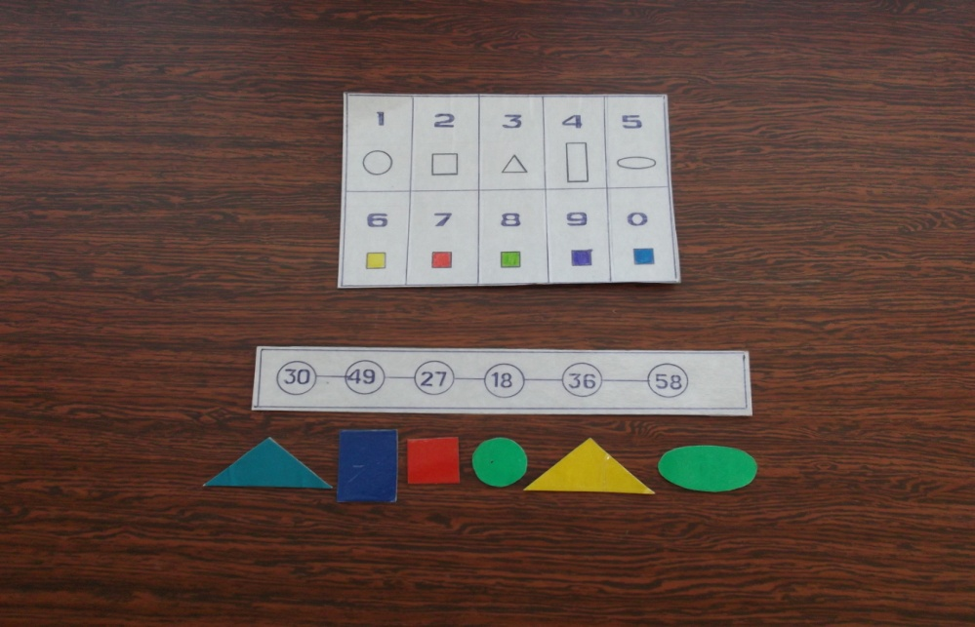

Игра "Калейдоскоп".

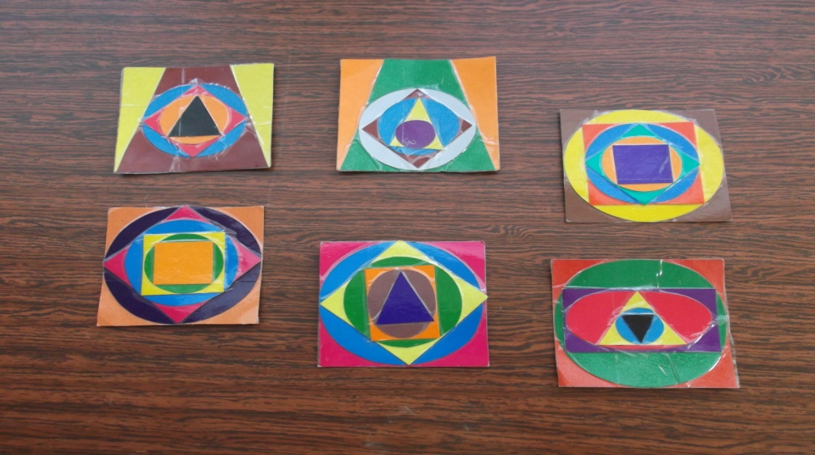

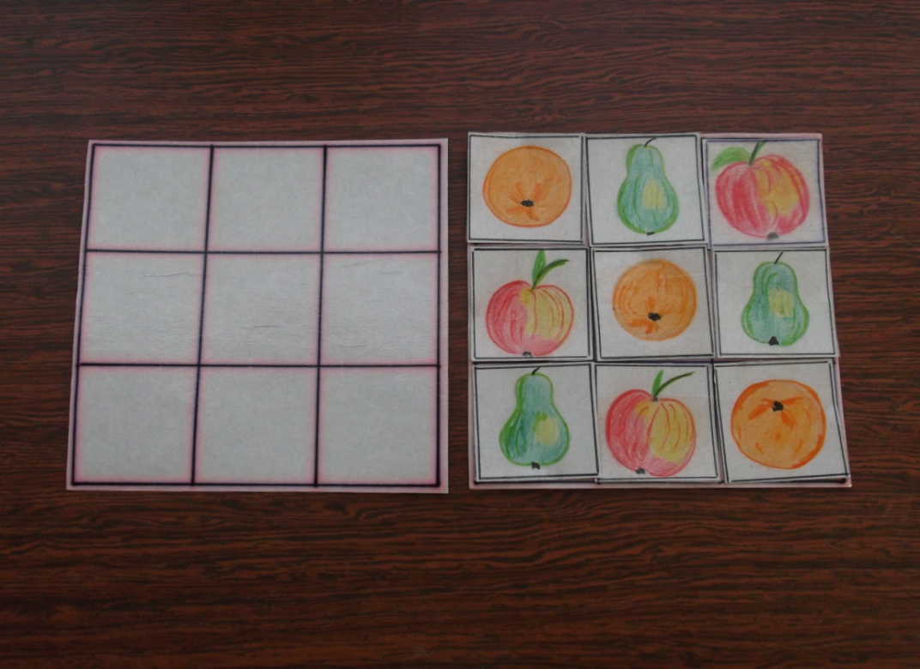

Игра "Разложи по разному".

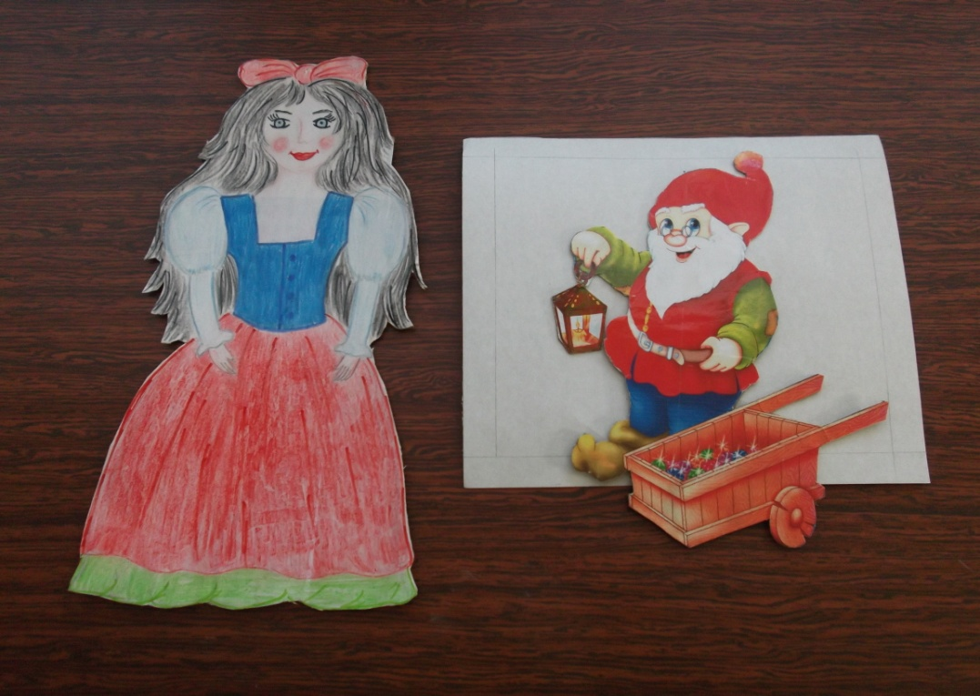

Изображение Белоснежки и гномов (Гномы отличаются элементами одежды).